Karta pracy – Barwy światła
1. Zaznacz odpowiednie litery przyporządkowane określeniom, tak aby zdania były prawdziwe.
Wiązkę światła białego kierujemy na pryzmat. Światło białe w pryzmacie ulega A / B. Za pryzmatem widzimy C /D wstęgę. Nazywamy ją E / F światła białego. Różne barwy załamują się pod G/ H kątami. Najmniejszemu odchyleniu, od kierunku wiązki światła białego, ulega promień o barwie K / L.
A. rozszczepieniu | C. jednokolorową | E. widokiem | G. takimi samymi | K. czerwonej
B. rozproszeniu | D. wielokolorową | F. widmem | H. różnymi | L. fioletowej

2. Rysunek przedstawia rozszczepienie światła białego w pryzmacie, Zapisz przy zaznaczonych numerach promieni odpowiednie nazwy barw światła.
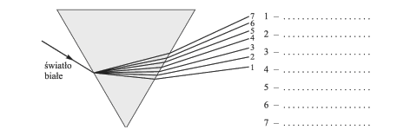

3. Gdy Ala z I „a” zapyta Cię: „Skąd się wzięła ta piękna tęcza na niebie?”, odpowiesz:
- to odbicie światła słonecznego od powierzchni kropli deszczu
- to rozszczepienie światła słonecznego przez krople deszczu
- to dzięki zjawisku interferencji powstała tęcza
- to rozpraszanie światła słonecznego przez krople deszczu

4. Wskaż poprawną odpowiedź. Wiązkę światła składającą się z trzech promieni o barwie czerwonej, żółtej  i zielonej skierowano na pryzmat (ryc.). Poprawna kolejność barw promieni po przejściu przez pryzmat to:  A. 1 – czerwona, 2 – żółta, 3 – zielona.  B. 1 – czerwona, 2 – zielona, 3 – żółta.  C. 1 – zielona, 2 – żółta, 3 – czerwona.  D. 1 – zielona, 2 – czerwona, 3 – żółta. | 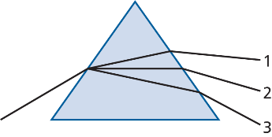

5. Uzupełnij zdanie:
Zielone liście rośliny oświetlone w ciemności światłem czerwonym będą miały barwę ……………………..
ponieważ liście rośliny pochłaniają światło o barwie ……………………………………

6. Zaznacz w komórce tabeli P, jeśli zdanie jest prawdziwe, lub F, jeśli jest fałszywe.
a | Światło białe jest mieszaniną barw. | P/F
b | Powierzchnie białe odbijają wszystkie barwy. | P/F
c | Czerwona piłka oświetlona światłem zielonym odbija tylko barwę zieloną. | P/F

7. Na stole ustawiono dwa pryzmaty, a za nimi ekrany. Na jeden pryzmat skierowano wiązkę światła laserowego, a na drugi – wiązkę światła białego (rysunki). Zaznacz odpowiednie litery przyporządkowane określeniom, tak aby zdania były prawdziwe. Na pierwszym ekranie zobaczymy A / B, ponieważ światło lasera C / D i dlatego E / F. Na drugim ekranie zobaczymy A / B, ponieważ światło białe C / D i dlatego E / F.
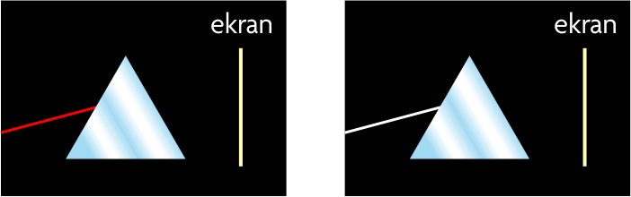
A kolorowe widmo | C składa się z fal o różnych długościach | E cała wiązka światła załamuje się pod jednym kątem
B świecący punkt | D jest falą o jednej długości | F poszczególne barwy załamują się pod innymi kątami

